
Colegio Nuestro Tiempo - R.B.D.: 14.507-6
Profesor: Francisca Lizama /Matías Núñez
Guía articulada de Historia y Geografía con orientación
8° Básico
Semana 24

NOMBRE: ____________________________________________________________FECHA:___________
CORREOS ELECTRÓNICOS | Tía Francisca : profefranciscalizama@gmail.com  Tío Matías : matias.n.gallegos@gmail.com
OBJETIVOS DE APRENDIZAJE | HISTORIA: Analizar el proceso de formación de la sociedad colonial americana  ORIENTACIÓN: Reconocer el propio actuar frente a situaciones de bullying en el curso.

Sincretismo cultural, aculturación y transculturación
Lee atentamente la ficha
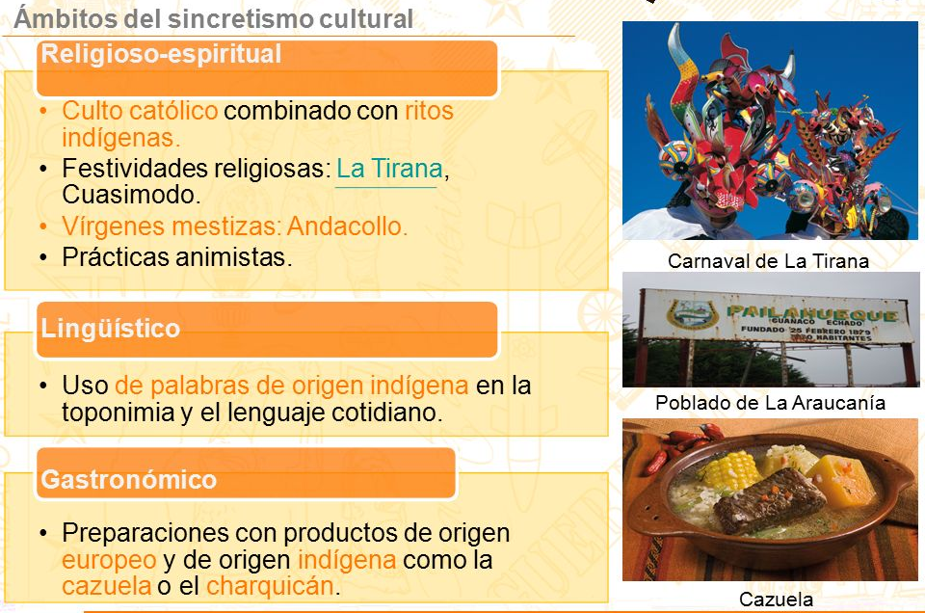

Si puedes observa los siguientes videos
https://www.youtube.com/watch?v=ujN4r5Fh0TQ&t=26s&ab_channel=DonBoscoIquiqueCanaldeVideos
https://www.youtube.com/watch?v=_aLbGBV1lU0&ab_channel=ElgrantesorodelsaberdeYessica
En el ámbito religioso, el sincretismo se constata en múltiples cultos que vinculan creencias indígenas con ritos cristianos , como en el caso del culto a la Virgen del Carmen en Chile o a la Virgen de Guadalupe en México; o las fiestas religiosas como La Tirana y los carnavales en el norte de Chile, Oruro en Bolivia y Barranquilla en Colombia. Año a año, miles de participantes asisten a estas celebraciones que combinan elementos originarios de América, África y Europa
Otros ejemplos de sincretismo está en las comidas, ya que se mezclaron productos indígenas y españoles que hoy son platos típicos como las humitas, pastel de choclo, curanto en olla, charquicán, entre otros.
Actividad
Busca el significado de las siguientes palabras en la página 84 del texto de historia
- Mestizaje:__________________________________________________________________________________________________________________________________________________________________________________________________________________

- Transculturación:____________________________________________________________________________________________________________________________________________________________________________________________________________________________________________________________________________________

- Sincretismo:_________________________________________________________________________________________________________________________________________________________________________________________________________________________________________________________________________________________
2. Realiza en tu cuaderno la actividad 1,2 ,3 de la página 85.
3. Averigua qué palabras indígenas ocupamos en el día a día. Realiza un listado con 5 de ellas.

Articulación con orientación:
Así como en el pasado colonial, hoy permanecen ciertos tipos de discriminación social ligados a los 3 ejes de sincretismo cultural, el religioso; o sea miramos distinto a los que no profesan la misma fe, el lingüístico ya que despreciamos a aquellas personas que ocupan modismos indígenas y/o campesinos cómo también nos burlamos de aquellos que prefieren las comidas típicas por sobre una hamburguesa con queso. Estas prácticas por lo general tiene un fondo económico o sea se desprecia ya que se asume que va ligado a la pobreza y/o a la ignorancia.
Debemos agregar además un factor más que tiene que ver con el mestizaje y el concepto conocido como pigmentocracia. ¿Crees que sigue vigente este concepto?
Todo esto deriva en actitudes discriminatorias y que pueden ser causa de Bullying.

Reflexiona y responde
¿Crees que aún se discrimina a personas por el color de su piel, su forma de hablar o por los alimentos que se consumen? ¿Por qué crees que sigue ocurriendo a pesar de la distancia histórica que nos separa de la colonia? Argumenta tu respuesta pensando en una solución para que las generaciones futuras no caigan en el bullying .
__________________________________________________________________________________________________________________________________________________________________________________________________________________________________________________________________________________________________________________________________________________________________________________________________________________________________________________________________________________________________________________________________________________________________________________________________________________________________________________________________________________________________________________________________________________________________________________________________________________________ ________________________________________________________________________________________________________________________________________________________________
2. ¿Piensas que alguna vez cometiste bullying por los conceptos antes mencionados o por otra causa?
__________________________________________________________________________________________________________________________________________________________________________________________________________________________________________
3. ¿Cómo te diste cuenta de tu error?
__________________________________________________________________________________________________________________________________________________________________________________________________________________________________________________________________________________________________________________________

